Санкт-Петербургский Государственный Электротехнический Университет "ЛЭТИ"

кафедра физики

Задание №1 по дисциплине
"Физические основы информационных технологий"
Название: Искривление луча в оптическом канале

Фамилия И.О.: | Чернуха В.В.
группа: | 1303
Преподаватель: | Альтмарк А.М.
Итоговый балл:
Крайний срок сдачи: 22.10.23

.

Санкт-Петербург 2023
Условие задания
Найти длину траектории светового луча S в прямолинейном дисперсионном оптоволоконном канале, Рис.1, c показателем преломления n₁. Оптоволокно окружено средой с показателем преломления n₂. Функцию распределения показателя преломления n₁(y, ω) можно представить как:
,
где y – поперечная координата, ω – циклическая частота светового луча.
Функцию , функцию Zf(y), описывающую координату z выходного торца волновода, начальный угол ввода луча α в волновод, координату ввода луча в волновод y=y0, радиус канала R можно взять в файле FOIT_IDZ1.xlsx. Все геометрические размеры даются в безразмерных координатах.
Необходимо построить график траектории луча, а также записать ответ S в в текстовый файл IDZ1\IDZ1.txt. Помимо текстового файла IDZ1.txt в папке IDZ1 должен находиться Word-файл (Pdf-файл) с отчетом, а также файл с кодом (Python, Mathcad, Mathematica). Для лучшего понимания отчетности смотрите папку “Пример организации яндекс-папки студентов”.
Пример содержания файла IDZ1.txt:
4.53258

n₂
Y
R
Zf(y)

Z
n₁
y0
α
0
n₂
-R
n₂

Рисунок.1

Исходные данные
Вар | R | n2 | f1(y) | Zf(y) | ω*10^14 рад/с. | y0 | α, град.
15 | 1,2 | 1 | 1.4 - 0.18*y^4 | 8 + Sin[17.951958020513104*y] | 3 | 0.3 | 30

Основные теоретические положения
Для описания закона преломления луча на границе двух сред используется закон Снеллиуса:

Внутреннее отражение - явление отражения электромагнитных или звуковых волн от границы раздела двух сред при условии, что волна падает из среды, где скорость её распространения меньше. В геометрической оптике явление объясняется в рамках закона Снеллиуса. Учитывая, что угол преломления не может превышать 90°, получаем, что при угле падения, синус которого больше отношения меньшего показателя преломления к большему показателю, электромагнитная волна должна полностью отражаться в первую среду.
Оптические волноводы ограничивают распространение света и применяются в качестве передающей среды в системах оптической связи.

Выполнение работы
Для вычисления длины траектории на каждом шаге итеративно строим ход луча в волноводе, при этом увеличивая значение S пройденного лучём пути. После достижения торца волновода вычисления завершаются и получаем график траектории луча и значение S.
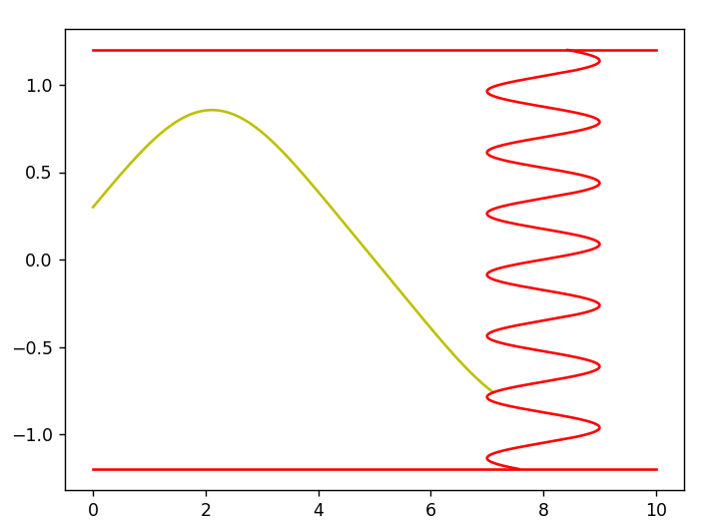

Рис. 1 — ход луча в волноводе

Разработанный код см. в приложении А.

Приложение A
Программа idz1.py
import math
import numpy as np
import matplotlib.pyplot as p

R = 1.2 #radius
n2 = 1 #пок. прел. среды за оптоволокном
f1 = lambda y: 1.4 - 0.18 * y ** 4
Zf = lambda y: 8 + np.sin(17.951958020513104 * y)
w = 3 * 10 ** 14#циклическая частота светового луча
y0 = 0.3 #начальный y
a = 30#начальный угол
n1 = lambda y, w: f1(y) * (1 - ((0.35 * 10 ** 14) / w) ** 2) #пок. прел. среды оптоволокна
S = 0#длина траектории
eps = 0.0001 #шаг
direction = 1

N1 = n1(y0, w)
ang = np.pi / 2 - math.asin((np.sin(np.radians(a)) * n2) /N1)
Y = [y0]
X = [0]
while X[-1] < Zf(Y[-1]):
Y.append(Y[-1] + np.cos(ang) * eps * direction)
X.append(X[-1] + abs(np.sin(ang)) * eps)
N_new = n1(Y[-1], w) if (R >= abs(Y[-1])) else n2
if (np.sin(ang) * N1) / N_new > 1:
direction *= -1
else:
ang = math.asin((np.sin(ang) * N1) / N_new)
N1 = N_new
S += eps

print("S = " + str(S))
y = np.arange(-1.2, 1.2, 0.0001)
p.plot(X, Y, "y")
p.plot(Zf(y), y, "r")
p.plot([0, 10], [R, R], "r")
p.plot([0, 10], [-R, -R], "r")
p.show()

